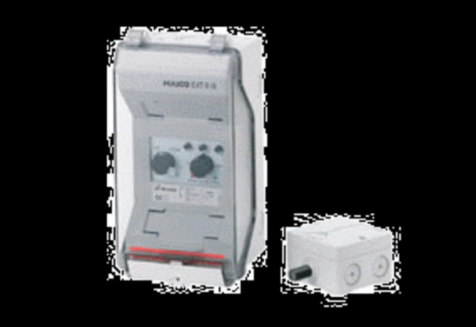Système de régulation de température EAT 6 GUnité de conditionnement : 1 pièceGamme: C
Numéro de référence : 0157.0766Fabricant : MAICO

